一、功能介绍： 1

二、 下载注册登录相关介绍 1

三、 新增游戏账号及自动上号介绍 3

四、脚本设置介绍 4

五、游戏相关的数据 9

六、脚本常见问题解答 18

小管家脚本使用教程（怀旧内测专用）

本脚本只适用于天龙怀旧内测，使用脚本可轻松游戏，免除手动的烦恼。温馨提示：使用脚本有封号风险，介意的请勿使用。如果想看脚本疑问解答的直接翻到第17页。

一、功能介绍： 自带多开、副本全自动、跑商、限时任务、武道任务全自动等功能，一个小管家账号同时只能一台电脑登陆，不强制绑定电脑。

目前有普通版40元月卡和全能版68元月卡，区别如下：

全能比普通版本多的功能

刷怪的超级抢怪

限时副本的定点抢

领取周活跃奖励 宝石雕琢 点心法 定点收购 合成宝石 合成魂冰珠 合成精铁 合成秘银 合成棉布 合成武魂

金币元宝互换 钱庄倒货 钱庄寄售 扫地摊 扫街收购 扫钱庄 商会金票兑现

新手1-20级 修理装备 自动摆摊 自动下线

# 下载注册登录相关介绍

**注：使用之前电脑有杀毒的，请关闭杀毒或者卸载杀毒（最好卸载），win10系统卸载同时下载火绒安全，下载地址https://www.huorong.cn/，下载个人用户版，下完安装好再使用脚本，不按此操作出现脚本不能用等情况，自行处理**

1. 下载地址：辅助下载地址 gj8888.ysepan.com 密码8888
2. 请用电脑浏览器下载到桌面，双击打开并解压。

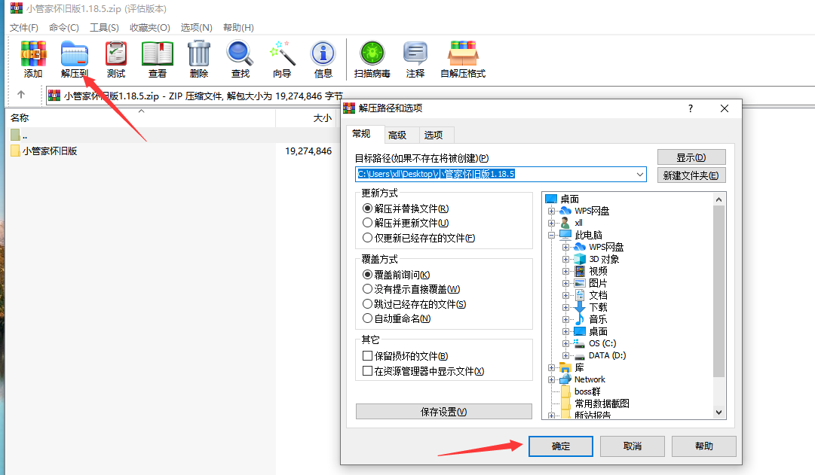

1. 打开解压后的文件夹，找到这个程序，右键选择以管理员身份运行。请务必管理员模式运行如下图所示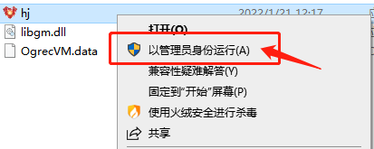
2. 打开之后是登陆界面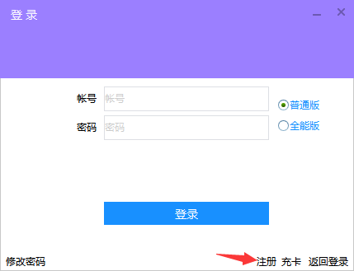，新用户点击注册按钮进行注册。新用户注册账号时账号信息一定要妥善保存。注册的帐号密码千万别带汉字。如图所示：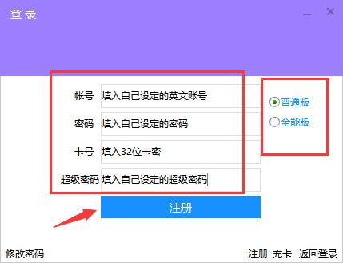

按照提示填写完成后，如下图所示注意全能和普通是卡密的区别。

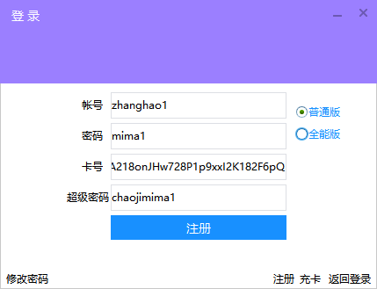注册完之后点击登录好了。

# 新增游戏账号及自动上号介绍

1. 新增游戏账号：打开脚本后在所有账号页面点击增加/修改账号按钮，进行新增账号，要注意的是如果是QQ后缀的账号，要选择无后缀，并且在账号栏填写账号全名。

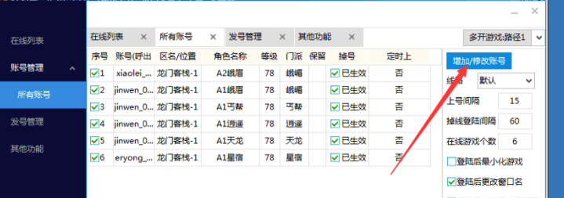

1. 游戏路径一定要填写正确。

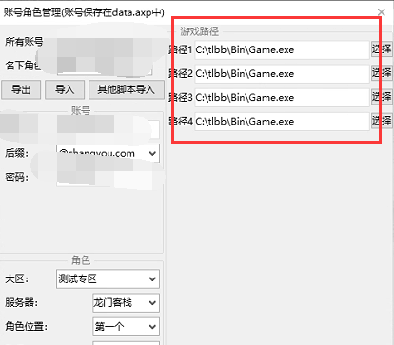

3.自动上号:还是在所有账号页面，点击全选或者手动勾选需要自动上号的账号，再点击一键标记即可自动上号。

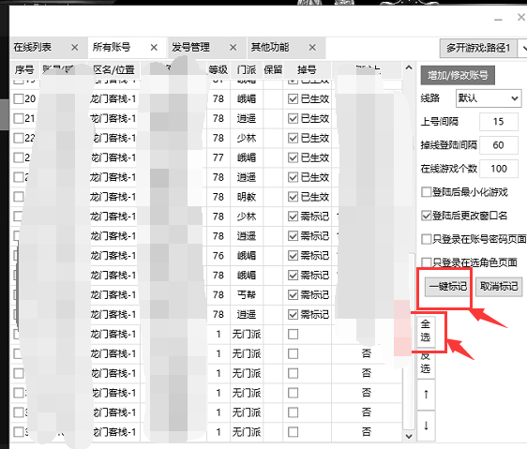

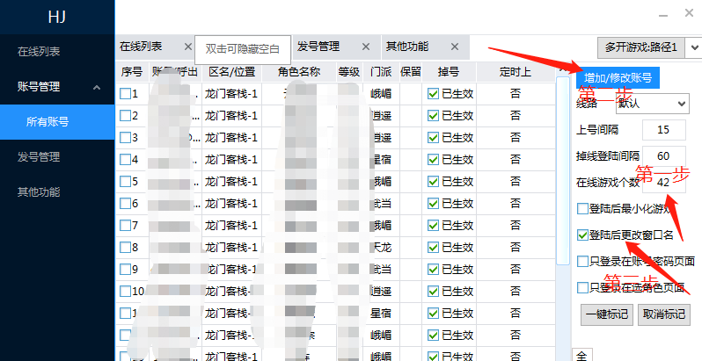

另外为保证正常登录账号，所有账号界面需要单独修改几个数据，如图所示，第一步：先修改在线个数，图中为随意填写，只要比实际上号数量大就可以，比如你上5个号，那么改成5以上的数字就可以， 第二步：可以点击登录后修改窗口名，此修改为吧窗口名字改成角色名字 第三步，一定要重新选择游戏路径，具体步骤为天龙八部文件夹-Bin（文件夹）-game文件

四、脚本设置介绍（游戏界面按HOME键呼出脚本）

请下载自定义工具，找到管家提供全局模板直接按图所示导入这个管家提供全局模板：

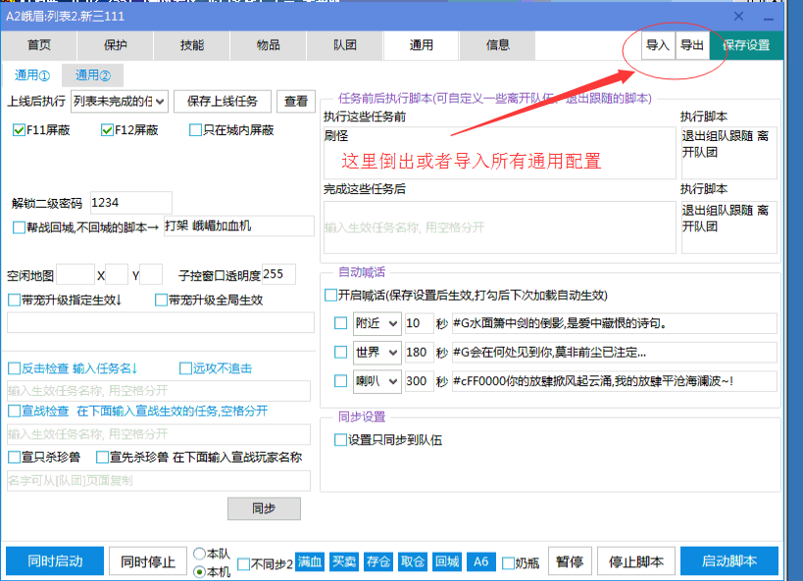

1.脚本自带的自动加载和内存优化记得勾选打开。

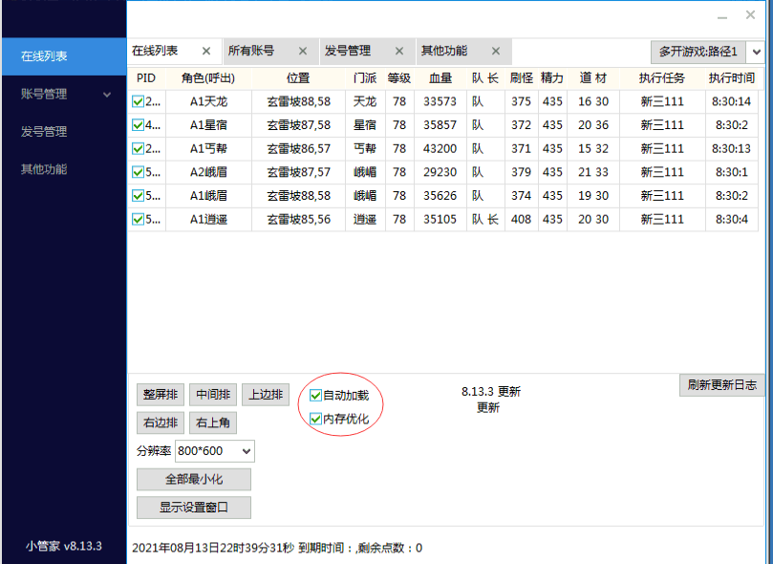

2.在游戏窗口按HOME键呼出脚本之后，在首页界面，点击左边任务名称进行设置，下图以刷怪为例：

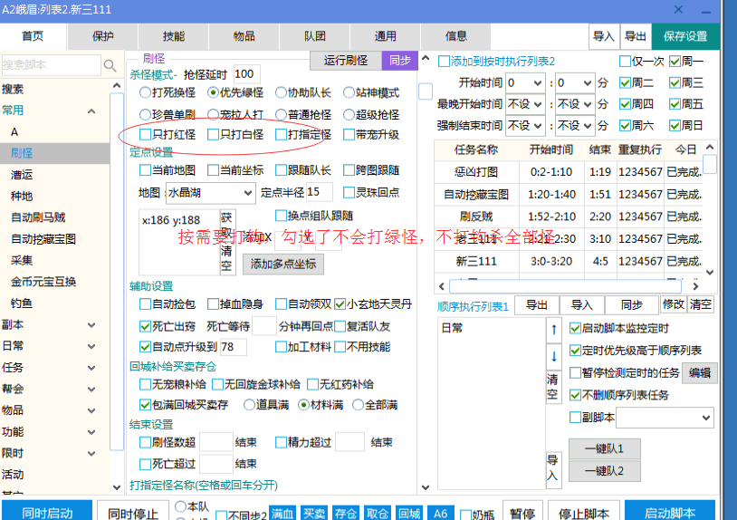

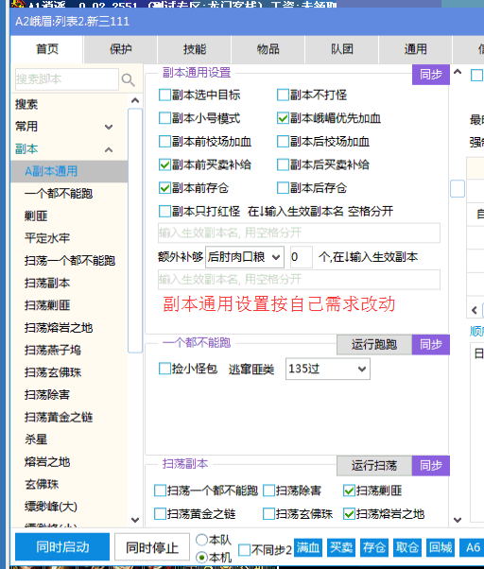

3.定时列表设置如下图所示：

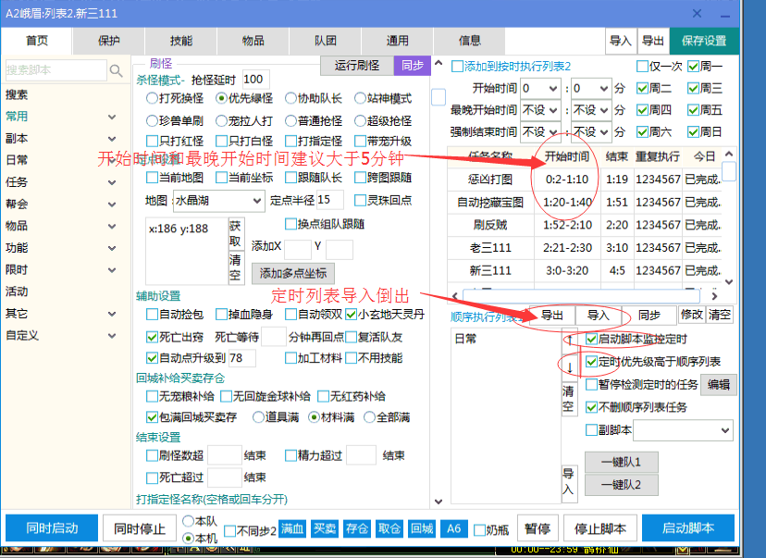

4.技能设置：1.勾选副本技能，2.点击刷新技能，3.点击智能添加，如果要手动添加技能就右键技能列表里的技能。

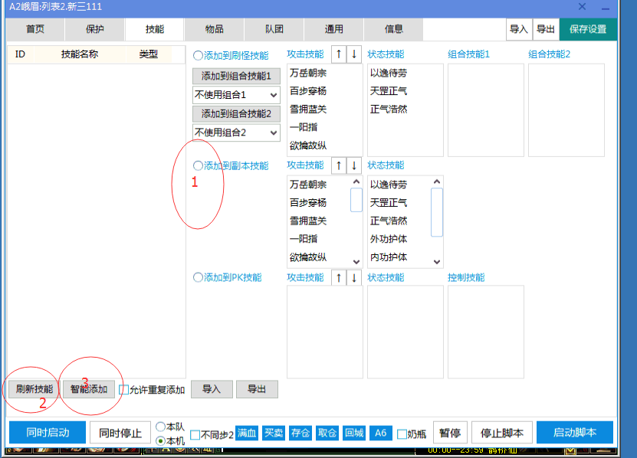

5.通用设置页面可以设置上线自动任务，以及自动喊话，自动反击和宣战等功能。

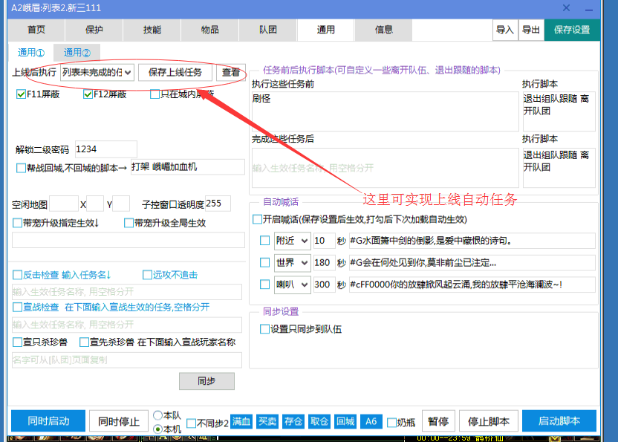

6.组队设置推荐选择智能组队，参考下图设置可以实现全自动组队。

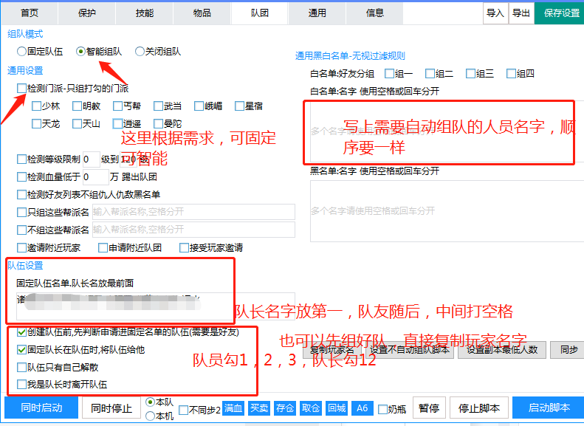

7.物品设置页面下图所示点击获取背包之后可以双击左侧物品列表的名字添加到存仓物品列表，同理物品销毁和取仓、卖出消化同样设置，如果你很懒直接点击左下角导入这个物品设置：

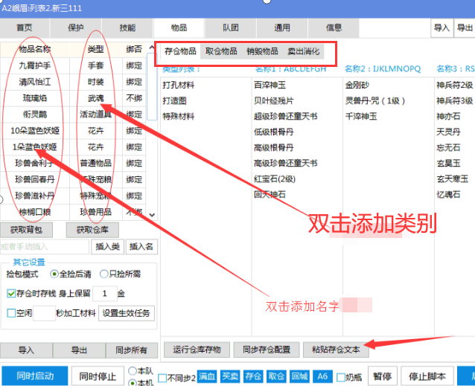

注:如遇到管家通知更新，请关闭脚本，管理员模式重新运行，等一分钟，此过程中自动更新，如一分钟无反应，再管理员运行一次

# 五、游戏相关的数据

苍山boss

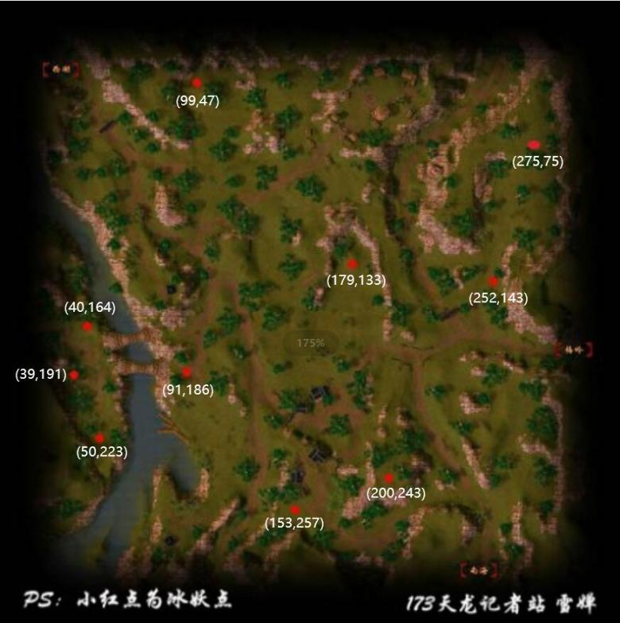

镜湖boss



草原boss

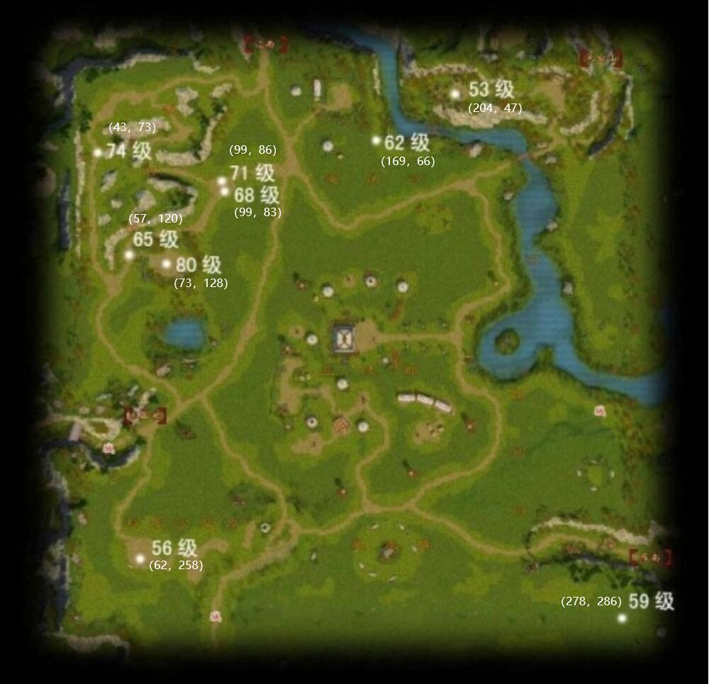

苍山boss



玄武岛boss

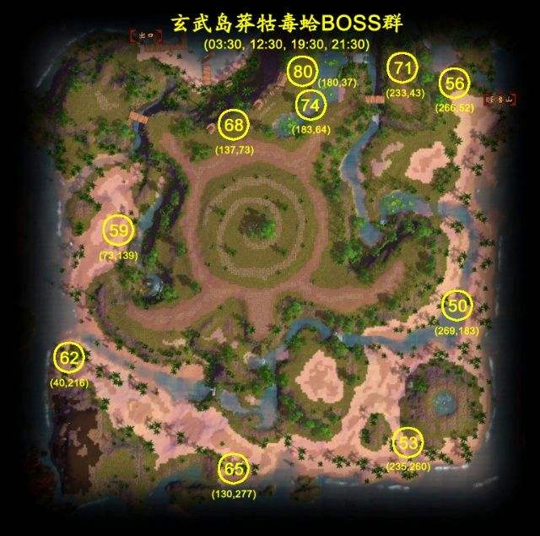

地宫刷怪点

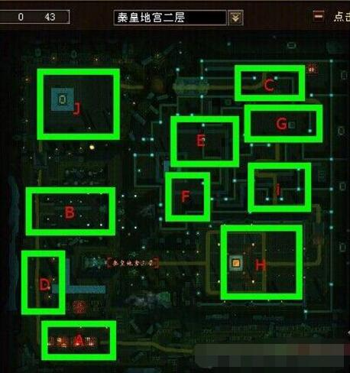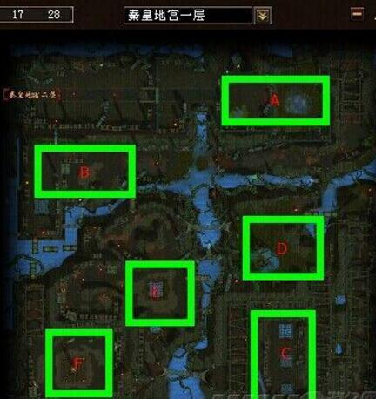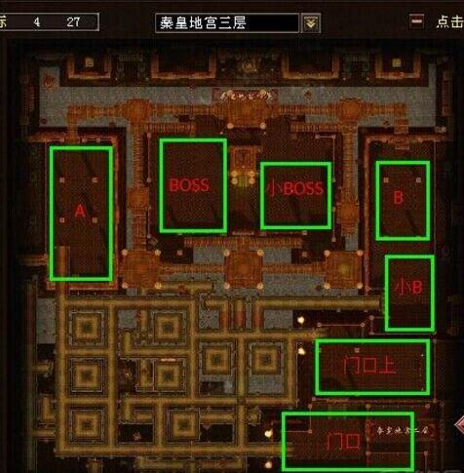

死亡掉落清单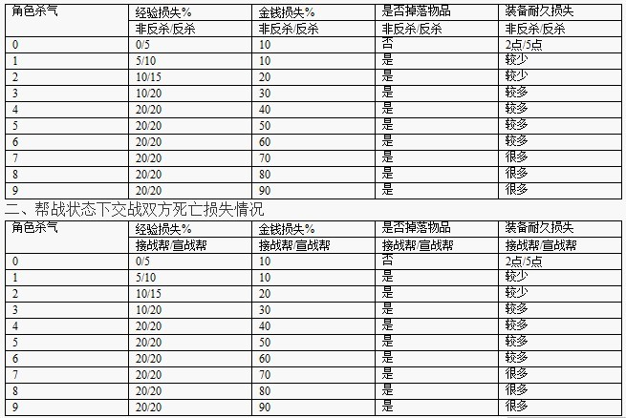

跑商价格表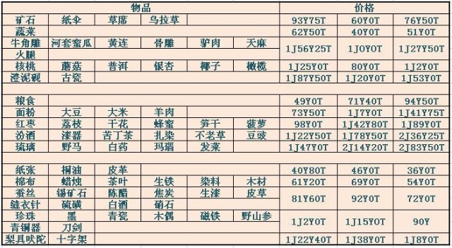

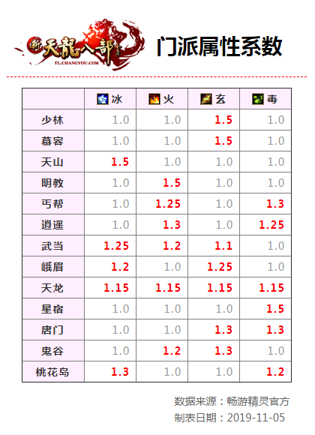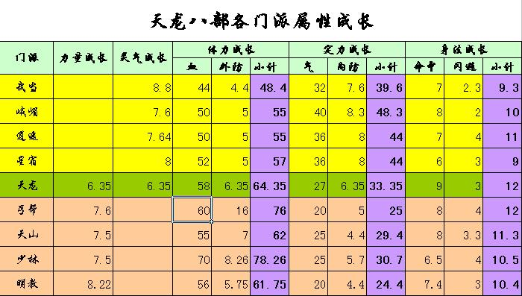

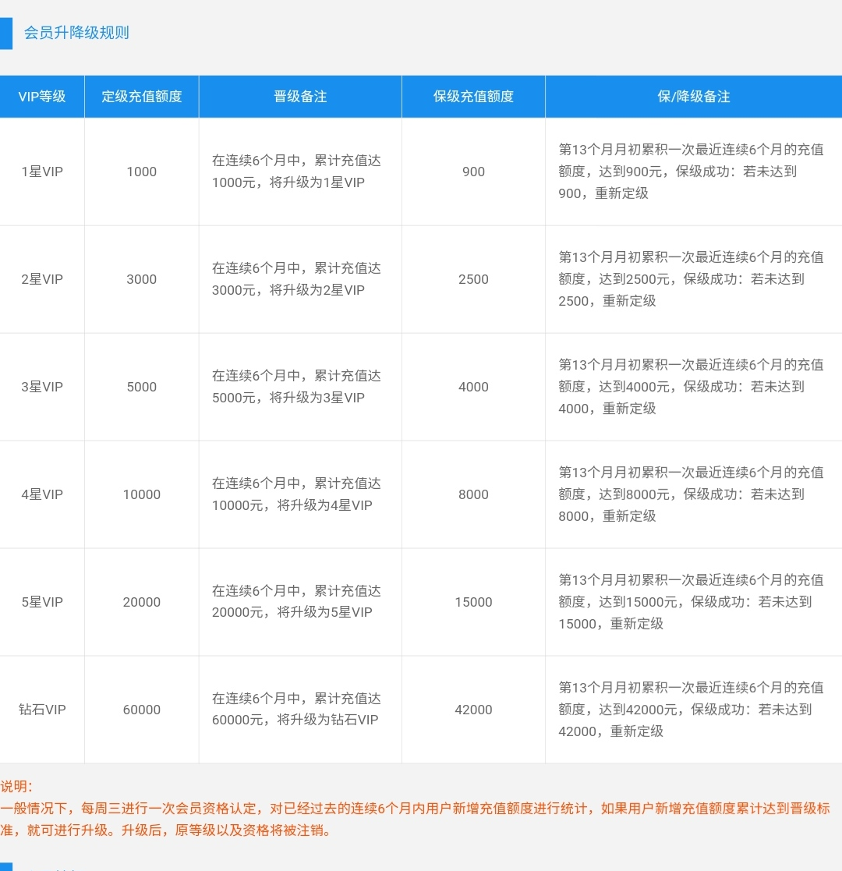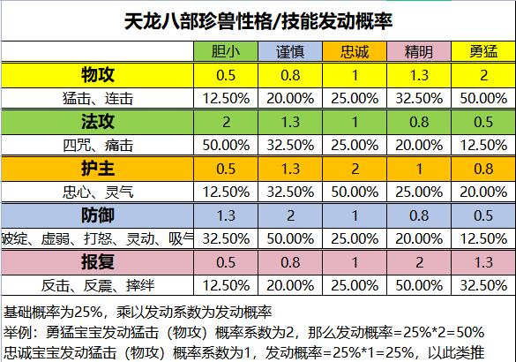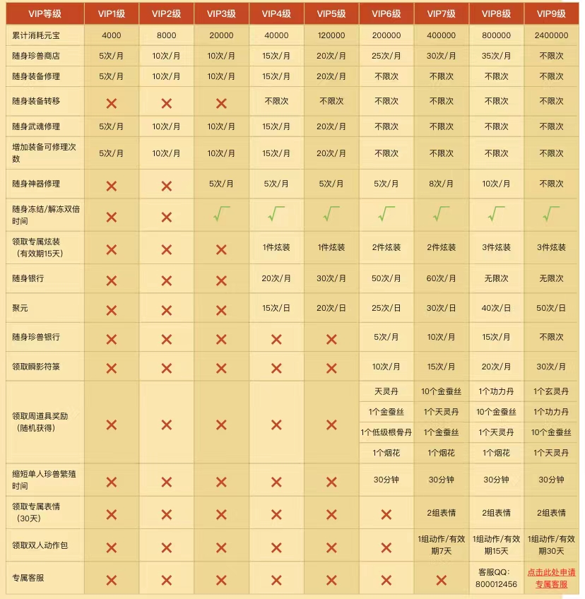

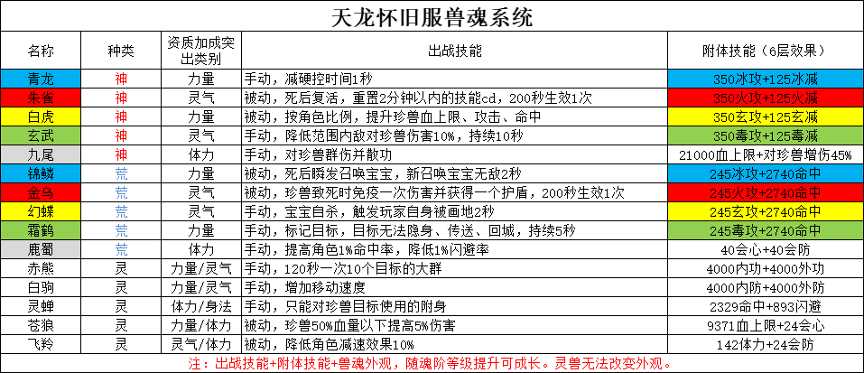





# 六、脚本常见问题解答

问：经常莫名其妙掉线怎么办？

答：检查游戏和脚本是否最新版本，并修复下游戏。如果还不能解决就看下掉线优化指南。

问：清包怎么设置，自动上号怎么设置？

答：请往上看，上面有详细介绍。

问：峨眉不用清心或者突然不会用技能怎么办？

答：检查保护设置是否只勾选了清新，再检查技能设置页面是否有问题，如果都没问题那就重新加载脚本。重新加载:1.呼出脚本，点击右上角的叉关闭。过会再呼出脚本。2.打开主控界面，从在线账号界面找到这个账号，然后把账号前面的勾选去掉，重新勾选一次。

问：售后群里发的自定义文件怎么使用？

答：把．ｌｕａ后缀的文件复制保存到C盘-HJTL文件夹-自定义文件夹。然后重新加载脚本之后，ｈｏｍｅ呼出脚本，在左边的任务清单里面，自定义分类里面找。每次活动如果有新的自定义会在售后群里发布

问：换电脑用了，不想重新设置一遍，有什么好办法？

答：把旧电脑的C盘-HJTL文件夹复制到U盘、移动硬盘或者发送到qq微信保存。然后粘贴到新电脑的C盘里面去。这样打开管家之后就还是原来的设置。

问：天龙无限指点怎么办？

答：在技能设置页面右键技能列表里的指点江山技能，把它从技能列表里删除，就不会无限放了。目前大部分副本boss就算技能列表里没有指点江山也会自动指点。

问：群里经常说的远程是什么意思？

答：远程=向日葵远程，是指售后通过向日葵远程软件来操作你的电脑帮你解决问题。发送这个9位数识别码给售后即可，注意私发！

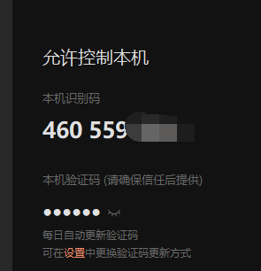

问：脚本在哪看几号到期，到期了怎么续费？

答：如图所示，在主控最下方可以看见到期时间。续费的话找售后或者群主买个卡然后在其他功能里面充值，或者在脚本登录页面充值。注意：普通和全能的卡种类不同不能混用，如果要普通换全能需要重新注册新的账号。

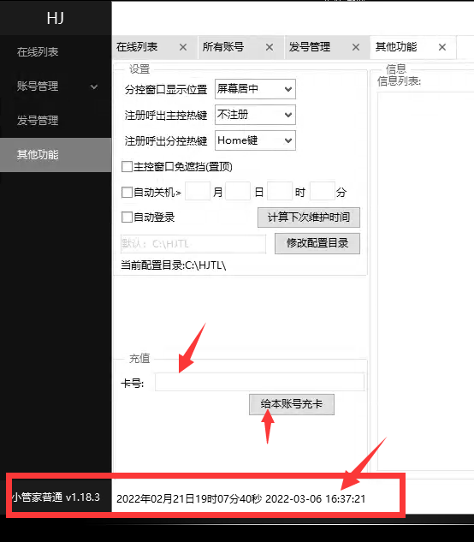

定时刷野外boss的方法

1. 设置刷怪坐标为boss坐标（具体坐标见前面boss图）
2. 把刷怪设置为定时任务（定时时间为boss刷新时间）